INSTITUTO FEDERAL DO ESPIRITO SANTO
BACHARELADO EM SISTEMAS DE INFORMAÇÃO

ANTONIO RICARDO ALEXANDRE BRASIL
RAONE DORDEONI

“War mars”
(Guerra em marte)

Serra
2015
Sumário

1. Descrição do minimundo
2. Diagrama de classe
3. Descrição do padrão MVC
4. Avaliação do código

1. Descrição do minimundo

O planeta terra ficou sem água e a vida está sendo devastada. Um grupo de cientistas da NASA após descobrir que existe água em marte, envia pessoas para captar essa água e tornar marte um novo planeta habitável, mas.. o que eles não esperavam é que existe vida em marte e que esses alienígenas lutarão pela preciosa água. Agora, você está em marte com um helicóptero e deve combater diversos outros helicópteros alienigenas que vem em sua direção.

2. Diagrama de classe

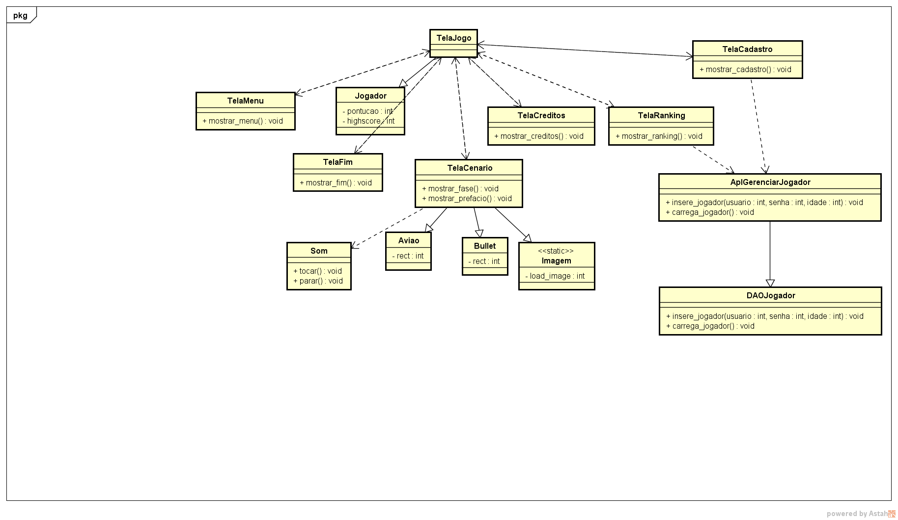

3. Descrição da utilização do padrão MVC

Como foi especificado nesse primeiro inicio, a implementação do padrão MVC não precisaria ser obrigatoriamente utilizada. Foi tentado implementar o padrão MVC no jogo:

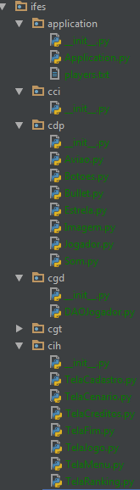
O que acontece é o seguinte: houve alguns problemas na hora de utilizar o cci. Foi tentado criar um controlador que gerenciasse toda a comunicação da TelaJogo (que é a responsavel por comunicar-se com todas as outras telas, e é nela que eu inicializo a tela do jogo). Creio que esse obstaculo pode ser superado nos próximos commits devido ao tempo ter sido curto, não foi possível por exemplo, implementar algumas funcionalidades do jogo. Mas algum MVC foi implementado, obviamente, e as coisas OO fluiram normalmente. Por exemplo, para inserção dos dados no “banco de dados” (arquivo) a TelaCadastro se comunica com o AplGerenciarJogador que se comunica com o DAOJogador, a camada então de negócio não teve contato com a de visão.

4. Avaliação do Soonar

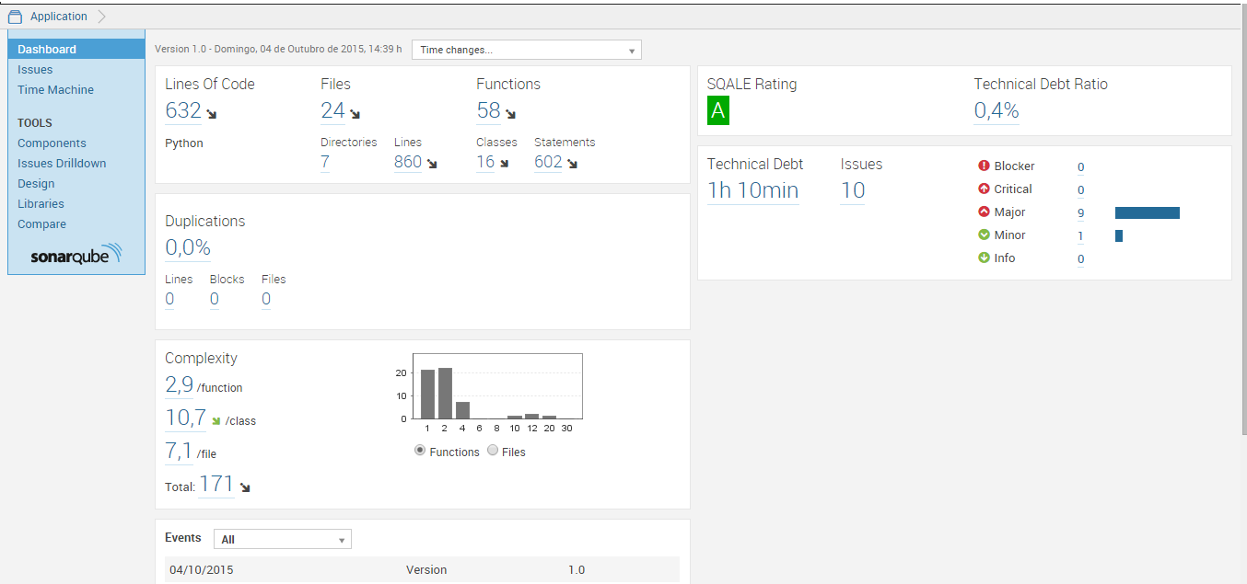

O soonar apontou muito problema na complexidade das minhas funções que ultrapassavam o ponto maximo de avaliação dele que era 10. Fora isto, todos os outros problemas foram corrigidos (parênteses, nome das funções, dentre outras coisas). A utilização do Soonar foi de grande ajuda, porém, ele não aponta por exemplo como solucionar o problema das funções.

